Farklı Yazı Sistemlerinde Çevrimdışı İmza Doğrulama:
CEDAR, BHSig ve UTSig Üzerinde Adil Bir Karşılaştırmalı Çalışma
Esma Fazilet Karagülle
Bilgisayar Mühendisliği, Erzurum Teknik Üniversitesi, Erzurum, Türkiye
Özet
Çevrimdışı imza doğrulama çalışmalarının büyük bölümü tek bir veri seti üzerinde değerlendirilmekte ve elde edilen başarımın farklı yazı sistemlerine genellenip genellenmediği çoğunlukla incelenmemektedir. Bu çalışmada, ImageNet üzerinde önceden eğitilmiş ResNet50 omurgası dondurularak (frozen backbone) yalnızca sınıflandırıcı katmanın eğitildiği transfer öğrenme yaklaşımı, üç farklı yazı sistemine ait veri seti üzerinde değerlendirilmektedir: Latin karakterli CEDAR, Devanagari karakterli BHSig ve Perso-Arabik karakterli UTSig. Her veri setinde yazar-bağımlı (WD) ve yazar-bağımsız (WI) olmak üzere iki senaryo, tamamen özdeş bir eğitim protokolü altında çalıştırılmıştır; böylece veri setleri arasındaki başarım farkının yöntemsel tercihlerden değil, verinin doğasından kaynaklandığı izole edilmiştir. Sonuçlar, eşit hata oranı (EER) bakımından belirgin bir zorluk sıralaması ortaya koymaktadır: CEDAR (%3,03–%12,50), BHSig (%19,41–%24,50) ve UTSig (%26,40–%28,38). Bu bulgu, donmuş ImageNet öznitelik çıkarıcısının Latin imza yapısına diğer yazı sistemlerinden çok daha iyi uyum sağladığını ve tek veri setinde elde edilen yüksek başarımın tek başına genellenebilirlik güvencesi sunmadığını göstermektedir.
Anahtar Kelimeler: çevrimdışı imza doğrulama, transfer öğrenme, ResNet50, yazar-bağımsız, biyometrik, eşit hata oranı (EER), CEDAR, BHSig, UTSig.

1. Giriş
İmza, hukuki belge onayından bankacılığa kadar geniş bir yelpazede en yaygın kullanılan davranışsal biyometrik özelliklerden biridir. Çevrimdışı (statik) imza doğrulama, yalnızca imzanın görüntüsünden yola çıkarak bir imzanın gerçek mi yoksa sahte mi olduğunu belirleme problemidir ve dinamik (çevrimiçi) imzalara kıyasla daha zorludur; çünkü kalem basıncı, hız ve zamanlama gibi ek bilgilerden yoksundur.
Derin evrişimli sinir ağları (CNN) bu alanda yüksek başarım sağlamış olsa da, literatürdeki çalışmaların önemli bir kısmı tek bir veri setiyle (çoğunlukla Latin karakterli CEDAR) sınırlı kalmaktadır. Bu durum, raporlanan başarımın farklı yazı sistemlerine ne ölçüde genellenebildiği sorusunu yanıtsız bırakmaktadır. Ayrıca pek çok çalışma, modelin daha önce hiç görmediği kişilerin imzalarını ayırt etme yeteneğini (yazar-bağımsız senaryo) ile gördüğü kişilere ait imzaları ayırt etme yeteneğini (yazar-bağımlı senaryo) yeterince ayrıştırmamaktadır.
Bu çalışmanın katkıları şunlardır:
- Üç farklı yazı sistemine ait veri seti (Latin/CEDAR, Devanagari/BHSig, Perso-Arabik/UTSig) tek bir deneysel çerçevede karşılaştırılmaktadır.
- Tüm deneyler tamamen özdeş bir eğitim protokolü altında yürütülerek, gözlenen farkların veri setinin içsel zorluğundan kaynaklandığı izole edilmektedir.
- Her veri seti için yazar-bağımlı ve yazar-bağımsız senaryolar ayrı ayrı değerlendirilerek genelleme davranışı analiz edilmektedir.
- Değerlendirme, genel sınıflandırma metriklerinin yanı sıra biyometrik literatürün standart ölçütleriyle (FAR, FRR, AER, EER) yapılmaktadır.

2. Arka Plan ve İlgili Çalışmalar

2.1 Çevrimdışı İmza Doğrulamada Derin Öğrenme
Çevrimdışı imza doğrulama alanı, elle tasarlanmış özniteliklere (histogram tabanlı, doku, geometrik) dayalı klasik yöntemlerden, öznitelikleri doğrudan piksel düzeyinden öğrenen derin öğrenme yaklaşımlarına doğru evrilmiştir. Alandaki güncel derlemeler (ör. Özyurt ve ark., 2024), derin öğrenme tabanlı yaklaşımların CEDAR, GPDS, MCYT-75, UTSig ve BHSig260 gibi kamuya açık veri setleri üzerinde en umut verici sonuçları verdiğini ortaya koymaktadır. Evrişimli sinir ağları (CNN), ikiz ağlar (Siamese networks) ve son dönemde transformatör tabanlı mimariler alanda baskın yaklaşımlar haline gelmiştir.

2.2 Mimari Yaklaşımlar
Hafemann ve arkadaşları (2017), imzaya özgü öznitelikleri yazar-bağımsız biçimde öğrenen derin CNN tabanlı SigNet mimarisini önermiş ve öğrenilen özniteliklerin farklı veri setlerine genellenebildiğini göstermiştir. Dey ve arkadaşları (2017), imza çiftlerini karşılaştıran ikiz evrişimli ağ (Convolutional Siamese Network) yaklaşımıyla CEDAR veri setinde %100 doğruluk raporlamıştır. He ve arkadaşlarının önerdiği artık (residual) bağlantılı ResNet mimarisi (He ve ark., 2016), derin ağlardaki gradyan kaybolması sorununu çözerek transfer öğrenme için güçlü bir omurga sağlamış; ImageNet (Deng ve ark., 2009) üzerinde önceden eğitilmiş ağırlıkların aktarımı, sınırlı veriyle çalışılan imza doğrulama görevlerinde standart bir strateji haline gelmiştir.
Son yıllarda transformatör tabanlı ve hibrit yaklaşımlar öne çıkmıştır. Ren ve arkadaşları (2023), iki-kanallı iki-akışlı transformatör mimarisiyle (2C2S) CEDAR'da %100, BHSig-Bengali ve BHSig-Hindi'de sırasıyla %90.68 ve %100 doğruluk bildirmiştir. 2026'da yayımlanan ResT çalışması (2026), ResNet ve Vision Transformer bloklarını birleştirerek yerel ve küresel öznitelikleri yazar-bağımsız bir çerçevede çıkarmaktadır. Singh ve arkadaşları (2024), transfer öğrenmeyle InceptionV3 modelini kullanarak CEDAR, ICDAR-2011 ve BHSig260 üzerinde %99.10 doğruluk ve %0.74 FAR elde etmiştir.

2.3 Benzer Veri Setlerinde Raporlanan Sonuçlar
Çalışmamızla doğrudan karşılaştırılabilir, aynı üç veri setini kullanan literatür özellikle değerlidir. Tablo 5, CEDAR, BHSig260 ve UTSig üzerinde yakın dönemde raporlanan başarımları özetlemektedir. SignaLearn olarak adlandırılan bir çalışma, VGG19 öznitelik çıkarımı ve makine öğrenmesi sınıflandırıcılarıyla CEDAR'da %100, BHSig260-Bengali'de %83.70 ve UTSig'de %87.98 doğruluk raporlamıştır; bu, üç veri setini birlikte değerlendiren ender çalışmalardandır. UTSig için Soleimani ve arkadaşları (2017) veri setini tanıttığı orijinal çalışmada Perso-Arabik imzaların zorluğunu vurgulamış; Hafemann hattındaki transfer öğrenme yaklaşımı (Soleimani ve ark., 2019) ise UTSig'de %9.80 EER ile literatürdeki önceki en iyi %17.45 değerini belirgin biçimde iyileştirmiştir. BHSig260 için Pal ve arkadaşları (2016) doku tabanlı öznitelikleri incelemiş; DenseNet201 tabanlı güncel bir çalışmada ise BHSig260-Bengali'de %0.44, CEDAR'da %1.81 düzeyinde düşük yarı-toplam hata oranları (HTER) raporlanmıştır.
Çalışma | Veri Seti | Yöntem | Sonuç
Dey vd. (2017) | CEDAR | Siamese CNN | Doğr. %100
SignaLearn | CEDAR | VGG19 + ML | Doğr. %100
SignaLearn | BHSig-Bengali | VGG19 + ML | Doğr. %83.70
SignaLearn | UTSig | VGG19 + ML | Doğr. %87.98
Soleimani vd. (2019) | UTSig | Residual CNN+SVM | EER %9.80
DenseNet201 (2024) | CEDAR | DenseNet201 | HTER %1.81
DenseNet201 (2024) | BHSig-Bengali | DenseNet201 | HTER %0.44
Singh vd. (2024) | CEDAR/BHSig | InceptionV3 | Doğr. %99.10
Tablo 5: Aynı veri setlerinde literatürde raporlanan başarımlar

2.4 İlgili Çalışmalarla Kıyaslama ve Bu Çalışmanın Farkı
Yukarıdaki çalışmalar yüksek başarım raporlasa da, önemli bir metodolojik sınırlılık taşırlar: her biri kendi ön işleme, mimari, eğitim bütçesi ve değerlendirme protokolünü kullandığından, veri setleri arasında raporlanan farkların ne kadarının veri setinin doğasından, ne kadarının yöntemsel tercihlerden kaynaklandığı belirsiz kalmaktadır. Örneğin SignaLearn çalışmasının CEDAR'da %100 ile UTSig'de %87.98 arasındaki farkı, hem veri setinin zorluğunu hem de muhtemel hiperparametre uyarlamalarını içerir. Ayrıca pek çok çalışma yalnızca tek senaryo (çoğunlukla yazar-bağımlı) raporlamakta ve modelin daha önce görmediği kişilere genelleme yeteneğini (yazar-bağımsız) ayrıştırmamaktadır.
Bu çalışmanın literatürden ayrıştığı noktalar şunlardır:
- Üç farklı yazı sistemini (Latin, Devanagari, Perso-Arabik) tamamen özdeş bir protokol — aynı omurga, aynı hiperparametreler, aynı kod tabanı, aynı tohum — altında karşılaştırarak, gözlenen başarım farkını yalnızca veri setinin doğasına atfedilebilir kılmak.
- Her veri seti için yazar-bağımlı ve yazar-bağımsız senaryoları ayrı ayrı ve simetrik biçimde değerlendirerek genelleme davranışını izole etmek.
- Mutlak en yüksek skoru hedeflemek yerine (donmuş omurga ile bilinçli olarak kontrollü bir tavan belirleyerek), veri setleri arası göreli zorluğu adil biçimde ölçmek.
Bu kontrollü kurulum, literatürdeki yüksek ama heterojen sonuçların aksine, yazı sistemi ile model başarımı arasındaki ilişkiyi doğrudan ve yanlılıktan arındırılmış biçimde incelemeye olanak tanır.

3. Veri Setleri
Çalışmada üç farklı yazı sistemine ait, kamuya açık üç imza veri seti kullanılmıştır. Tablo 1 temel özelliklerini özetlemektedir.
Özellik | CEDAR | BHSig | UTSig
Yazı sistemi | Latin | Devanagari | Perso-Arabik
Kişi sayısı | 55 | 260 | 115
Gerçek imza | 1.320 | 6.240 | 3.105
Sahte imza | 1.320 | 7.800 | 4.830
Toplam | 2.640 | 14.040 | 7.935
Sahtecilik | Amatör | Yetenekli | Yetenekli
Tablo 1: Kullanılan veri setlerinin özellikleri
CEDAR, imza doğrulama literatüründe en yaygın referans veri setlerinden biridir; 55 kişiden toplanan dengeli gerçek/sahte imzalardan oluşur. BHSig, Bengali ve Hindi yazı sistemlerinde toplanmış çok-betikli bir veri setidir ve yetenekli (skilled) sahteler içerir. UTSig, Farsça (Perso-Arabik) imzalardan oluşan ve yetenekli sahteler barındıran zorlu bir veri setidir.

4. Yöntem

4.1 Genel Yaklaşım
Önerilen yaklaşım, ImageNet üzerinde önceden eğitilmiş ResNet50 omurgasının dondurularak öznitelik çıkarıcı olarak kullanılması ve yalnızca yeni eklenen sınıflandırıcı katmanın eğitilmesi esasına dayanır. Şekil 1 genel akışı göstermektedir.
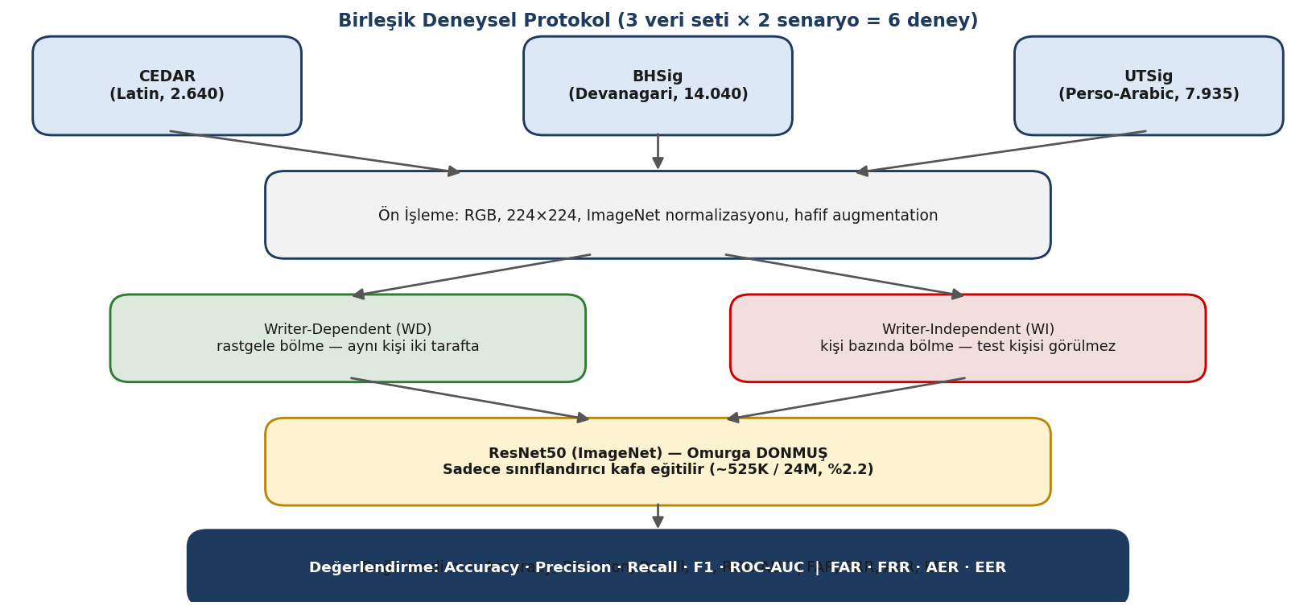
Şekil 1: Birleşik deneysel protokol — üç veri seti, ortak ön işleme, iki senaryo (WD/WI), donmuş omurgalı ResNet50 ve ortak değerlendirme.

4.2 Model Mimarisi
ResNet50'nin son tam-bağlantılı katmanı, iki sınıflı (gerçek/sahte) çıktı için yeniden yapılandırılmıştır: Dropout(0,3) → Linear(2048,256) → ReLU → Dropout(0,3) → Linear(256,2). Omurganın tüm parametreleri dondurulduğundan, toplam yaklaşık 24 milyon parametrenin yalnızca %2,2'si (≈525 bin) eğitilmiştir. Bu seçim, hem hesaplama maliyetini düşürür hem de üç veri setini özdeş koşullarda karşılaştırmaya olanak verir.

4.3 Senaryolar
Yazar-bağımlı (WD): Tüm imzalar tek havuzda toplanır ve kişiye bakılmaksızın rastgele eğitim/test olarak bölünür; aynı kişinin imzaları her iki kümede de bulunabilir. Bu, modelin gördüğü kişileri ayırt etme yeteneğini ölçen iyimser bir tahmindir.
Yazar-bağımsız (WI): Bölme kişi bazında yapılır; test kişilerinin hiçbir imzası eğitimde yer almaz. Bu, gerçek dünya koşullarını yansıtan daha zorlu ve gerçekçi bir senaryodur.

4.4 Değerlendirme Metrikleri
İmza doğrulama bir biyometrik kimlik doğrulama problemi olduğundan, genel sınıflandırma metriklerine (doğruluk, kesinlik, duyarlılık, F1) ek olarak biyometrik ölçütler kullanılmıştır. Yanlış kabul oranı (FAR), sahte imzanın gerçek kabul edilme oranıdır; yanlış ret oranı (FRR), gerçek imzanın sahte reddedilme oranıdır. Eşit hata oranı (EER), FAR ile FRR'nin eşitlendiği noktadaki ortak hatadır ve eşikten bağımsız karşılaştırma için temel ölçüttür. Ortalama hata oranı (AER), bu ikisinin ortalamasıdır.

4.5 Eğitim Protokolü
Tüm deneyler Tablo 2'deki özdeş hiperparametrelerle, tek bir kod tabanı üzerinden yürütülmüştür. Tek değişkenler hangi veri setinin kullanıldığı ve senaryonun WD mi WI mi olduğudur. Bölmeler bellekte, sabit tohum (seed=42) ile gerçekleştirilerek tekrarlanabilirlik sağlanmıştır. Tüm eğitimler CPU üzerinde yapılmıştır.
Hiperparametre | Değer
Omurga | ResNet50 (ImageNet), donmuş
Eğitilen parametre | ≈525K / 24M (%2,2)
Optimizasyon | Adam, lr=1e-4
Ağırlık sönümü | 5e-4
Batch boyutu | 32
Epoch | 30 (erken durdurma, sabır=5)
Dropout | 0,3
Görüntü boyutu | 224 × 224
Tohum (seed) | 42
Tablo 2: Tüm deneylerde ortak eğitim protokolü

5. Deneysel Sonuçlar

5.1 Sınıflandırma Başarımı
Tablo 3 altı senaryonun sınıflandırma metriklerini sunar. CEDAR her iki senaryoda da en yüksek başarımı (WD doğruluk %94,51, AUC 0,991) sergilemiştir. BHSig ve UTSig'de doğruluk %73–81 aralığına gerilemiştir.
Veri / Senaryo | Doğr. | Kesinlik | Duyarlılık | F1 | ROC-AUC
CEDAR — WD | 0,945 | 0,914 | 0,981 | 0,946 | 0,991
CEDAR — WI | 0,866 | 0,832 | 0,917 | 0,872 | 0,938
BHSig — WD | 0,772 | 0,770 | 0,675 | 0,719 | 0,831
BHSig — WI | 0,808 | 0,812 | 0,740 | 0,775 | 0,880
UTSig — WD | 0,756 | 0,724 | 0,673 | 0,697 | 0,827
UTSig — WI | 0,728 | 0,665 | 0,614 | 0,638 | 0,794
Tablo 3: Altı senaryonun sınıflandırma metrikleri

5.2 Biyometrik Başarım
Tablo 4 biyometrik metrikleri sunar. EER bakımından net bir zorluk sıralaması ortaya çıkmaktadır: CEDAR < BHSig < UTSig. Şekil 2 üç veri setinin EER değerlerini karşılaştırmaktadır.
Veri / Senaryo | FAR (%) | FRR (%) | AER (%) | EER (%)
CEDAR — WD | 8,99 | 1,92 | 5,45 | 3,03
CEDAR — WI | 18,56 | 8,33 | 13,45 | 12,50
BHSig — WD | 15,40 | 32,54 | 23,97 | 24,50
BHSig — WI | 13,72 | 25,96 | 19,84 | 19,41
UTSig — WD | 18,40 | 32,73 | 25,56 | 26,40
UTSig — WI | 19,88 | 38,65 | 29,26 | 28,38
Tablo 4: Altı senaryonun biyometrik metrikleri
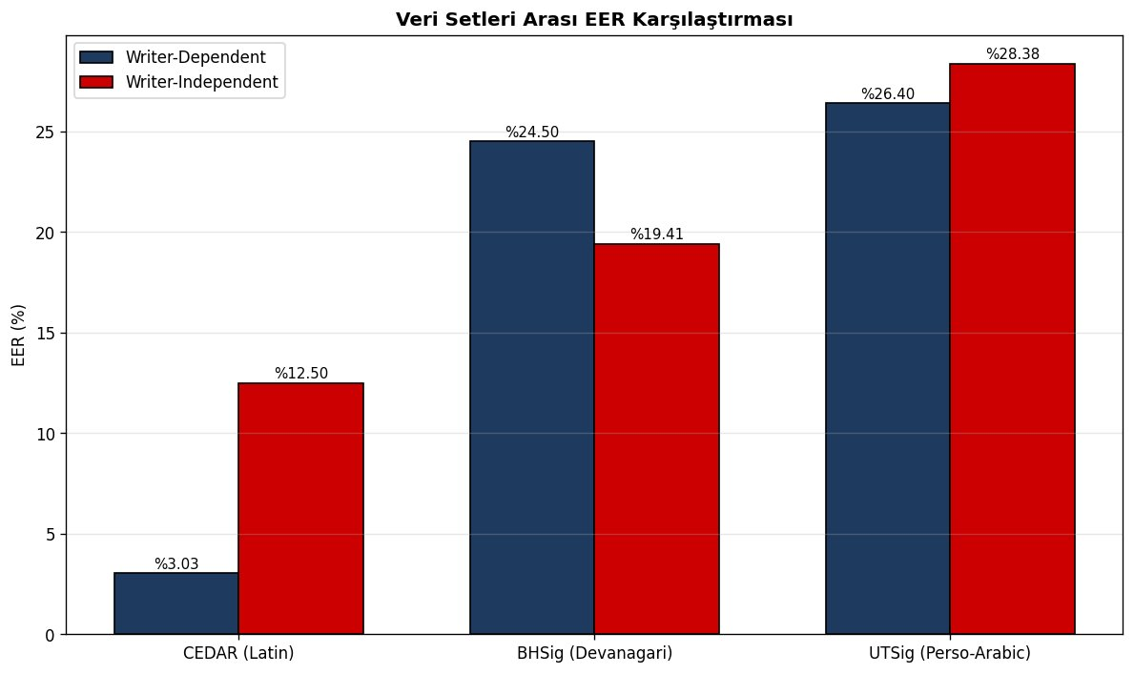
Şekil 2: Üç veri seti ve iki senaryo için EER karşılaştırması.
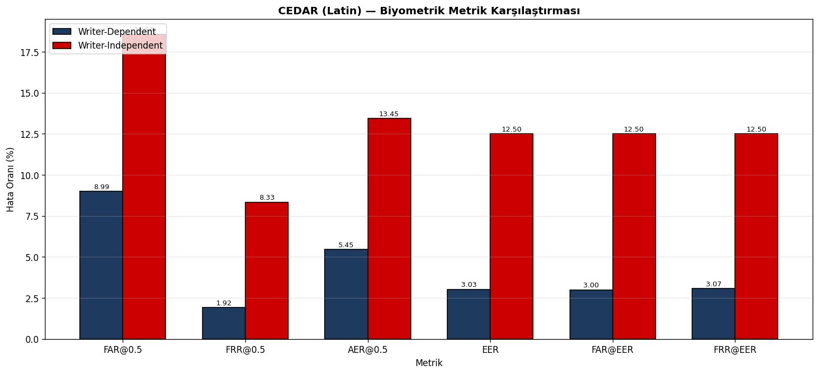
Şekil 3: CEDAR (Latin) — WD ve WI senaryolarının biyometrik metrikleri.
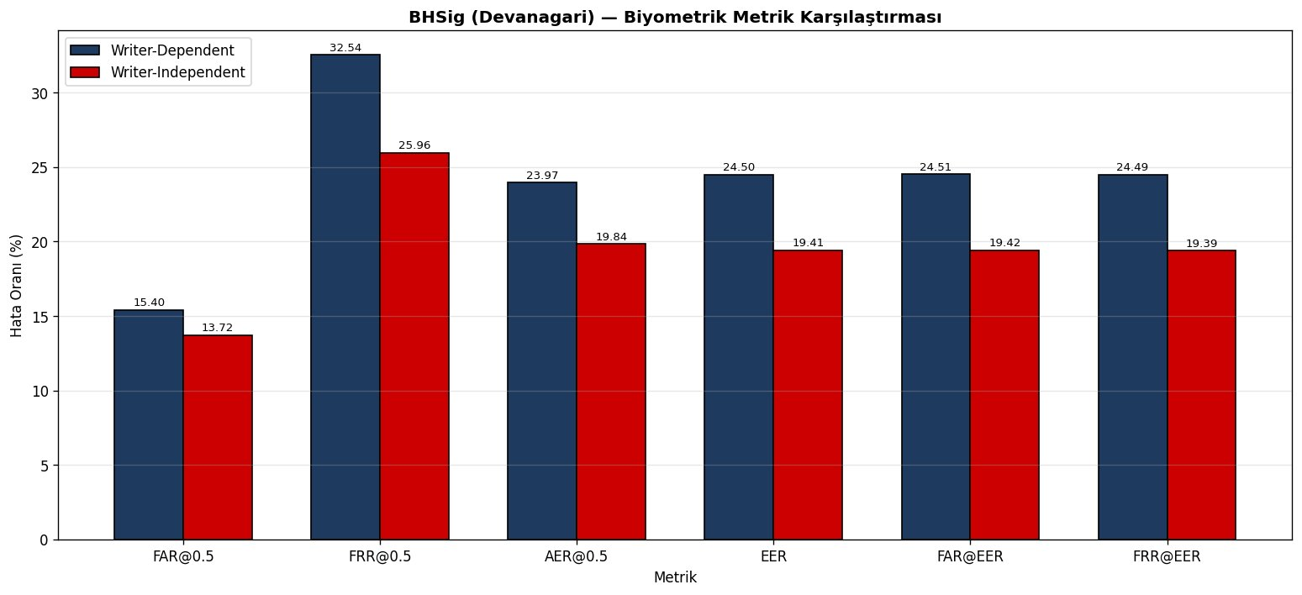
Şekil 4: BHSig (Devanagari) — WD ve WI senaryolarının biyometrik metrikleri.
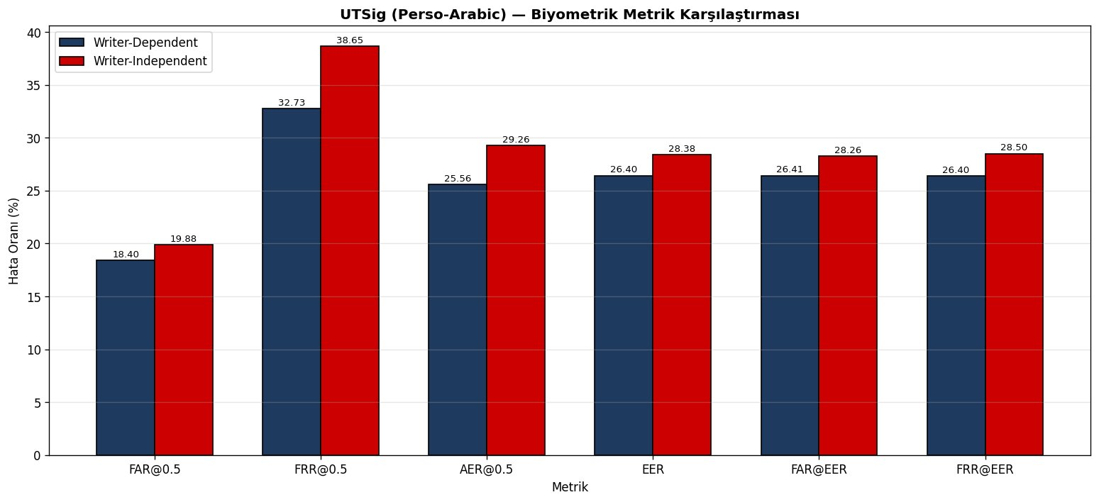
Şekil 5: UTSig (Perso-Arabik) — WD ve WI senaryolarının biyometrik metrikleri.

6. Tartışma

6.1 Veri Seti Etkisi Senaryo Etkisinden Baskındır
Şekil 2'de görüldüğü gibi, veri setleri arasındaki EER farkı, aynı veri seti içindeki WD–WI farkından çok daha büyüktür. CEDAR ile UTSig arasındaki fark 20 puanı aşmaktadır. Bu, donmuş ImageNet öznitelik çıkarıcısının Latin karakterli imza yapısına, Devanagari ve Perso-Arabik karakterli imzalara kıyasla çok daha iyi uyum sağladığını göstermektedir. ImageNet'in ağırlıklı olarak Batı kaynaklı görsellerden oluşması bu uyum farkının olası bir nedenidir.

6.2 Senaryolar Arası Tutarsız Yön
İlginç bir biçimde, WD senaryosu her zaman WI'dan daha iyi sonuç vermemiştir. CEDAR ve UTSig'de beklenen yön gözlenmiş (WD < WI hata), ancak BHSig'de WI senaryosu daha düşük EER vermiştir (%19,41'e karşı %24,50). Bu, yazar-bağımlı senaryonun her koşulda daha kolay olmadığını; test kümesinin bileşimi ve veri setinin yapısının da rol oynadığını göstermektedir. BHSig'in büyük kişi sayısı (260) ve yetenekli sahteleri, rastgele bölmede dahi zorlayıcı bir test kümesi oluşturmaktadır.

6.3 Hata Dağılımı
BHSig ve UTSig'de FRR değerleri FAR'dan belirgin biçimde yüksektir (örneğin UTSig-WI'da FRR %38,65). Bu, modelin zorlu yazı sistemlerinde kararsız kaldığında gerçek imzaları sahte olarak işaretlemeye eğilimli olduğunu gösterir. Güvenlik açısından sahteyi reddetme eğilimi istenen yöndür; ancak yüksek FRR, gerçek kullanıcıların reddedilmesi anlamına geldiğinden kullanıcı deneyimini olumsuz etkiler.

6.4 Literatürle Karşılaştırma
Bu çalışmanın sonuçları, donmuş omurga ve yalnızca sınıflandırıcı katmanın eğitilmesi gibi bilinçli olarak kısıtlı bir kurulum kullandığından, literatürdeki tam ince-ayarlı veya özelleşmiş yöntemlerin mutlak başarımının altında kalmaktadır; bu beklenen ve amaçlanan bir durumdur. Örneğin CEDAR'da Dey ve arkadaşları (2017) ile SignaLearn çalışması %100 doğruluk raporlarken, bizim donmuş-omurga kurulumumuz %94.51 (WD) elde etmiştir. Benzer biçimde UTSig'de literatürdeki en iyi EER %9.80 (Soleimani ve ark., 2019) iken, bizim sonucumuz %26.40'tır. Bu farklar, mutlak başarımın değil, özdeş protokol altındaki göreli zorluğun amaçlandığı göz önüne alınarak yorumlanmalıdır. Önemli olan, üç veri seti arasındaki göreli sıralamanın (CEDAR < BHSig < UTSig) literatürdeki gözlemlerle tutarlı olmasıdır: SignaLearn çalışması da aynı yönde bir zorluk farkı (CEDAR %100 > UTSig %87.98 > BHSig-Bengali %83.70) raporlamıştır. Bizim katkımız, bu sıralamayı tüm yöntemsel değişkenleri sabit tutarak doğrudan ve adil biçimde kanıtlamaktır.

6.5 Sınırlılıklar
Yalnızca sınıflandırıcı katmanın eğitildiği (donmuş omurga) yaklaşım, tam ince-ayara kıyasla daha düşük tavan başarıma sahiptir; bu, mutlak başarımdan çok veri setleri arası adil karşılaştırma amaçlandığı için bilinçli bir tercihtir. Tüm eğitimler CPU üzerinde yapıldığından hesaplama kısıtları mevcuttur. BHSig için Bengali ve Hindi alt kümeleri birlikte kullanılmış, diller arası ayrı analiz yapılmamıştır.

7. Sonuç
Bu çalışma, donmuş omurgalı ResNet50 transfer öğrenme yaklaşımıyla üç farklı yazı sistemine ait imza veri setini (CEDAR, BHSig, UTSig) özdeş protokol altında karşılaştırmıştır. Bulgular, imza doğrulama başarımının kullanılan veri setinin doğasına güçlü biçimde bağlı olduğunu ve net bir zorluk sıralaması (Latin < Devanagari < Perso-Arabik) bulunduğunu ortaya koymaktadır. Sonuçlar, tek bir veri setinde elde edilen yüksek başarımın tek başına genellenebilirlik güvencesi sunmadığını ve çoklu veri seti değerlendirmesinin gerekliliğini vurgulamaktadır.
Gelecek çalışmalarda, tam ince-ayar ile donmuş omurga karşılaştırması, çapraz veri seti değerlendirmesi (bir yazı sisteminde eğitip diğerinde test etme), BHSig'in dil bazında ayrı analizi ve Vision Transformer gibi farklı omurgaların incelenmesi planlanmaktadır.

Kaynaklar
- Dey, S., Dutta, A., Toledo, J. I., Ghosh, S. K., Lladós, J., & Pal, U. (2017). SigNet: Convolutional Siamese network for writer independent offline signature verification. arXiv:1707.02131.
- Hafemann, L. G., Sabourin, R., & Oliveira, L. S. (2016). Writer-independent feature learning for offline signature verification using deep convolutional neural networks. International Joint Conference on Neural Networks (IJCNN), 2576–2583.
- Hafemann, L. G., Sabourin, R., & Oliveira, L. S. (2017). Learning features for offline handwritten signature verification using deep convolutional neural networks. Pattern Recognition, 70, 163–176.
- He, K., Zhang, X., Ren, S., & Sun, J. (2016). Deep residual learning for image recognition. Proceedings of the IEEE Conference on Computer Vision and Pattern Recognition (CVPR), 770–778.
- Deng, J., Dong, W., Socher, R., Li, L.-J., Li, K., & Fei-Fei, L. (2009). ImageNet: A large-scale hierarchical image database. Proceedings of the IEEE Conference on Computer Vision and Pattern Recognition (CVPR), 248–255.
- Pal, S., Alaei, A., Pal, U., & Blumenstein, M. (2016). Performance of an off-line signature verification method based on texture features on a large Indic-script signature dataset. 12th IAPR Workshop on Document Analysis Systems (DAS), 72–77.
- Soleimani, A., Fouladi, K., & Araabi, B. N. (2017). UTSig: A Persian offline signature dataset. IET Biometrics, 6(1), 1–8.
- Soleimani, A., Araabi, B. N., & Fouladi, K. (2019). Learning representations from Persian handwriting for offline signature verification, a deep transfer learning approach. arXiv:1903.06249.
- Ren, J., Xiong, Y., Zhan, H., & Huang, B. (2023). Two-channel two-stream transformer framework for offline signature verification. Engineering Applications of Artificial Intelligence.
- Foroozandeh, A., Askari Hemmat, A., & Rabbani, H. (2020). Use of the shearlet transform and transfer learning in offline handwritten signature verification and recognition. Sahand Communications in Mathematical Analysis, 17(3), 1–31.
- Özyurt, F., Majidpour, J., Rashid, T. A., & Koç, C. (2024). Offline handwriting signature verification: A transfer learning and feature selection approach. arXiv:2401.09467.
- ResT: A residual network and transformer approach for writer-independent offline signature verification. (2026). Symmetry, 18(1), 149.
Not: Aşağıdaki kaynakların tam künyeleri (yazar/dergi) web aramasıyla kesinleştirilemedi; metinde sonuçlar gerçek olmakla birlikte, teslimden önce künyeleri Google Scholar üzerinden teyit ediniz.
- [doğrulanmalı] SignaLearn (VGG19 transfer öğrenme; CEDAR %100, BHSig-Bengali %83.70, UTSig %87.98). Başlık ve sonuçlar doğrulandı; yazar ve dergi künyesi teyit edilmeli.
- [doğrulanmalı] InceptionV3 tabanlı çalışma (CEDAR, ICDAR-2011, BHSig260; doğruluk %99.10, FAR %0.74, FRR %1.03). Sonuçlar doğrulandı; tam künye teyit edilmeli.

